LAPORAN KEGIATAN HARIAN
SOFTWARE ARCHITECTURE & QUALITY LABORATORY
INSTITUT TEKNOLOGI PLN

Hari/Tanggal : Rabu, 29 April 2026
Tahun Periode/Semester : Ganjil, 2026/2027

Jam Perkuliahan :
No | Mata Kuliah | Kelas | Dosen | Materi | Deskripsi Kegiatan | Asisten | Keterangan
1 | PEMROGRAMAN WEB LANJUT | A | Ajay Supriadi, S.Kom., M.Kom. | Latihan dan Quiz | Dosen memberikan Latihan Quiz berupa praktikum | Adhi, Nadhil, Khasyi | sesuai, dosen hadir
2 | PEMROGRAMAN WEB LANJUT | B | Ajay Supriadi, S.Kom., M.Kom. | Latihan dan Quiz | Dosen memberikan Latihan Quiz berupa praktikum | Nadhil, Khasyi, Naufal | sesuai, dosen hadir
3 | ANALISIS DAN PERANCANGAN SI | A | Yessy Asri, S.T., M.MSI | Use case diagram | Asisten memberikan pengenalan mengenai use case diagram dan cara membuat use case diagram di Enterprise architecture | Naufal, Zahra, Tasya | sesuai, dosen tidak hadir

Lampiran :
1. PEMROGRAMAN WEB LANJUT A (08.10 - 09.50)
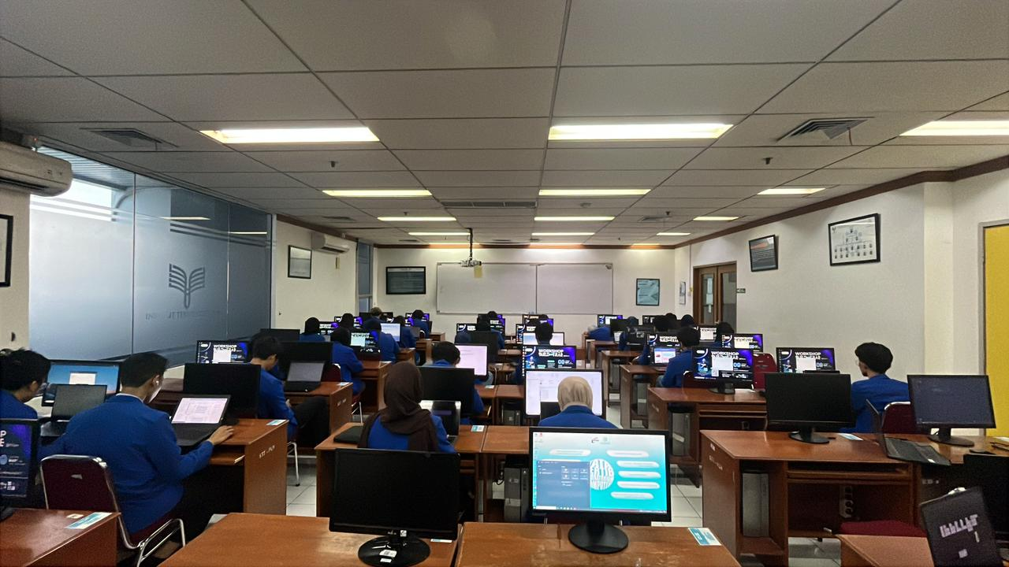
2. PEMROGRAMAN WEB LANJUT B (10.10 - 11.50)
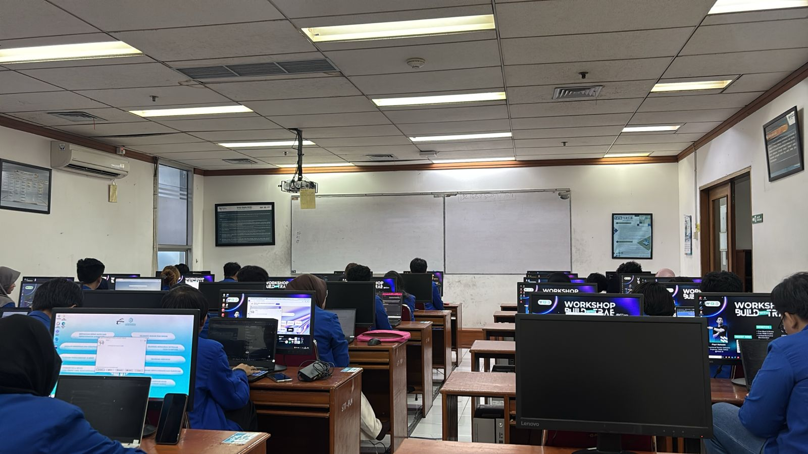
3. ANALISIS DAN PERANCANGAN SI A (13.00 - 15.30)

